**SEMINÁŘ: Smluvní právo**

*Zadání: popis situace*

***Petr Bystrý bydlí v centru Brna a pracuje jako pedagog na střední škole. Tato práce ho baví, ale rád by zkusil podnikat v oblasti výpočetní techniky. Chtěl by nabízet počítačové kurzy pro veřejnost. Rodina ho v realizaci jeho snu podporuje. Kamarád Honza, který je majitelem soukromé střední školy X Brno, s.r.o., nabídl učebnu č. 211 s počítači k pronajmutí. Jak má Petr Bystrý postupovat, aby mohl využívat učebnu ke svým podnikatelským aktivitám? Musí mít sídlo v místě pořádání kurzů? Petr Bystrý bude potřebovat vstupní kapitál 200.000 Kč. Kamarád Honza Nový mu slíbil, že mu půjčí 100.000 Kč bezúročně. Zbývajících 100.000 Kč mají s manželkou našetřeno na společném účtu v bance.***

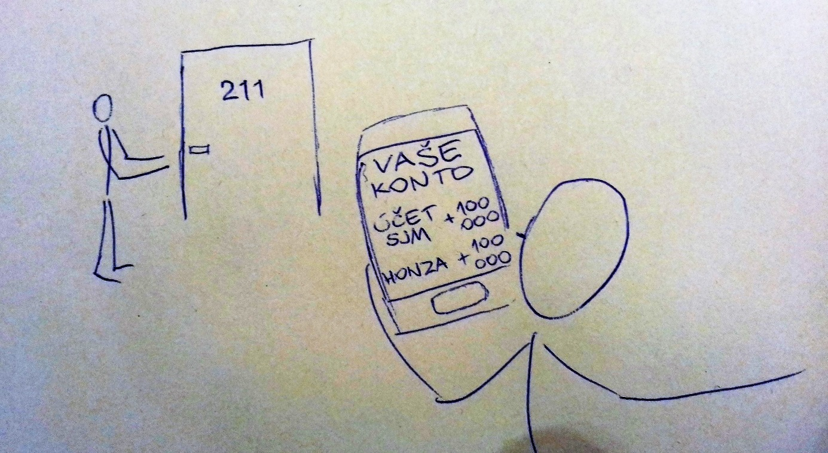

***Otázky:***

**1.** Jsou právní pravidla pro uzavírání smluv, kdy jedna nebo obě smluvní strany jsou podnikatelé, upravena v občanském zákoníku, nebo v zákoně o obchodních korporacích?

**2.** Objasněte rozdíl mezi pojmenovanou a nepojmenovanou smlouvou. Je nájemní smlouva smlouvou pojmenovanou či nepojmenovanou? Jaké jsou podstatné náležitosti nájemní smlouvy?

**3.** Petr Bystrý se rozhodl, že bude mít sídlo (místo podnikání) v bytě, který však není v jeho vlastnictví. Byt si pronajímá. Musí mít vlastnické právo k bytu, nebo postačí užívací právo k bytu? Může mít sídlo v bytě bez souhlasu pronajímatele?

**4.** Vysvětlete rozdíl mezi smlouvou o výpůjčce a zápůjčce.

**5.** Je Petr Bystrý oprávněn použít pro svoje podnikatelské aktivity úspory patřící do společného jmění manželů?

***Úkoly:***

**1.** Sepište nájemní smlouvu, jejímž předmětem je byt č. 5, který se nachází v objektu na adrese Skřivanova 20, Brno, je součástí pozemku parcela číslo 56 o výměře 320 m2, zastavěná plocha a nádvoří, zapsáno Katastrálním úřadem pro Jihomoravský kraj, Katastrální pracoviště Brno-město, na listu vlastnictví číslo 321, pro obec Brno a katastrální území Ponava. Nájemné ve výši 15.000 Kč měsíčně. Platba na účet podnikatele. (práce s APSI)

**2.** Připravte smlouvu o zápůjčce, kde smluvními stranami bude Petr Bystrý a Honza Nový a předmětem smlouvy bude 100.000 Kč. Smluvní strany chtějí uzavřít smlouvu na 3 roky. (práce s ASPI)

**3.** Sepiš souhlas manželky s použitím majetku v SJM (společném jmění manželů). (práce s ASPI)

**4.** Napište prohlášení o umístění sídla. (práce s ASPI)

***Řešení:***

Provozovna je místo, kde je živnost provozována [§17 živnostenského zákona]. Podnikatel musí mít právní důvod pro užívání provozovny. Pokud je provozovna umístěna v bytě a není-li podnikatel vlastníkem tohoto bytu, může v něm provozovat živnost pouze se souhlasem vlastníka. Provozovna musí být viditelně označena obchodní firmou nebo názvem nebo jménem a příjmením podnikatele a jeho identifikačním číslem [§ 31 a § 46 živnostenského zákona]. Místo provozovny a sídlo podnikatele nemusí být stejné. Tak tomu bude i v případě Petra. Sídlo bude mít ve svém bytě, proto nepotřebuje souhlas vlastníka budovy s umístěním sídla na adrese Skřivanova 20, Brno.

Každý podnikatel si musí určit dle zákona svésídlo. Sídlem může být prodejna, výrobní hala, místo, kde jsou umístěny kanceláře. Účetní, programátoři a další drobní podnikatelé často pracují z domu. Takové řešení je na jednu stranu pohodlné, ale na druhou stranu i nebezpečné. V občanském zákoníku ust. § 136 (sídlo) se uvádí cit.: *„Při ustavení právnické osoby se určí její sídlo. Nenaruší-li to klid a pořádek v domě, může být sídlo i v bytě.“* Živnostník však potřebuje souhlas vlastníka nemovitosti.

* Byt v nájmu => Pokud Petr bydlí v nájmu, potřebuje souhlas s umístěním sídla od vlastníka bytu.
* Družstevní byt => Pokud Petr bydlí v družstevním bytě, musí získat souhlas od bytového družstva. Někdy je tento souhlas vyjádřen ve stanovách.

V případě stěhování z bytu musí živnostník oznámit změnu sídla Živnostenskému úřadu, Finančnímu úřadu, Městské správě sociálního zabezpečení, Zdravotní pojišťovně. To jsou náklady navíc.

Petr je vlastníkem bytu, kde chce mít sídlo. Proto se ho výše uvedené problémy netýkají. V některých případech se však nedoporučuje zřídit sídlo ve vlastním bytě. Důvody jsou následující:

Sídlo může být v domě nebo bytě pouze v případě, že je slučitelné s účelem a odpovídá povaze a rozsahu činnosti. Účetní, programátoři, lektoři, grafici, architekti – v pořádku. U složitější činnosti, jako je třeba výroba, je to už sporné.

Dalším úskalím sídla v bytě je snadno dohledatelná adresa. Dohledat adresu je možné několika kliknutími (živnostenský rejstřík, obchodní rejstřík). Neohlášené návštěvy tak mohou přijít kdykoliv a obtěžovat příslušníky Petrovy rodiny. Pokud Petr bydlí ve starším a ne dobře udržovaném domě, nebude to působit reprezentativně.

Podnikatel se může dostat kdykoliv do problémů. Exekutoři v takovém případě nemají povinnost rozlišovat mezi domácím a firemním majetkem. Prokazovat vlastnictví u 5 let starého počítače nebo 3 roky starého kávovaru může představovat potíže. Cestou obrany je vylučovací žaloba. To však trvá dlouho a výsledek je nejistý.

Petr musí předložit živnostenskému úřadu dokument prokazující jeho vlastnické právo k bytu. Pokud byt nevlastní a chce v něm mít sídlo, musí vedle nájemní smlouvy předložit i souhlas vlastníka s umístěním sídla. V případě provozovny postačí předložení nájemní smlouvy.

Dále lze doporučit uzavřít smlouvu o zápůjčce písemně, přestože ze zákona není povinnost, aby tento typ pojmenované smlouvy byl uzavřen písemně. Pokud je Honza ochoten poskytnout Petrovi bezúročnou zápůjčku, mělo by to být ve smlouvě uvedeno, stejně tak doba splatnosti a čísla účtu.

Do společného jmění manželů patří mimo jiné finanční prostředky získané jedním nebo oběma manžely za trvání manželství, pokud nedošlo ke zúžení či rozšíření společného jmění manželů (tzv. smluvený režim). Občanský zákoník vymezuje, co do společného jmění manželů nepatří v ust. § 709 občanského zákoníku). Součástí společného jmění je to, čeho nabyl jeden z manželů nebo čeho nabyli oba manželé společně za trvání manželství, s výjimkou toho, co:

a) slouží osobní potřebě jednoho z manželů,

b) nabyl darem, děděním nebo odkazem jen jeden z manželů, ledaže dárce při darování nebo zůstavitel v pořízení pro případ smrti projevil jiný úmysl,

c) nabyl jeden z manželů jako náhradu nemajetkové újmy na svých přirozených právech,

d) nabyl jeden z manželů právním jednáním vztahujícím se k jeho výlučnému vlastnictví,

e) nabyl jeden z manželů náhradou za poškození, zničení nebo ztrátu svého výhradního majetku.

Součástí společného jmění je zisk z toho, co náleží výhradně jednomu z manželů. Součástí společného jmění je také podíl manžela v obchodní společnosti nebo družstvu, stal-li se manžel v době trvání manželství společníkem obchodní společnosti nebo členem družstva. To neplatí, pokud jeden z manželů nabyl podíl způsobem zakládajícím podle odstavce 1 jeho výlučné vlastnictví. Nabytí podílu nezakládá účast druhého manžela na této společnosti nebo družstvu, s výjimkou bytových družstev.

Má-li být součást společného jmění použita k podnikání jednoho z manželů a přesahuje-li majetková hodnota toho, co má být použito, míru přiměřenou majetkovým poměrům manželů, vyžaduje se při prvním takovém použití souhlas druhého manžela. Byl-li druhý manžel opomenut, může se dovolat neplatnosti takového jednání [§715 občanského zákoníku]. Petrovi bych doporučila vyžádat si souhlas manžela k použití prostředků patřících do SJM k podnikání.